 | Министерство науки и высшего образования Российской Федерации  Калужский филиал  федерального государственного бюджетного  образовательного учреждения высшего образования  «Московский государственный технический университет имени Н.Э. Баумана (национальный исследовательский университет)»  (КФ МГТУ им. Н.Э. Баумана)
ФАКУЛЬТЕТ ИУК «Информатика и управление»
КАФЕДРА ИУК2 «Информационные системы и сети»

Лабораторная работа №1

Представления

ДИСЦИПЛИНА: «Базы данных»

Выполнил: студент гр. ИУК5-32Б |  | _________________  (Подпись) | __ Ли Р. В. _  (Ф.И.О.)
Проверил: |  | _________________  (Подпись) | ___Крысин И. А.__  (Ф.И.О.)
Дата сдачи (защиты):
Результаты сдачи (защиты):
- Балльная оценка:
- Оценка:

Цeль: пoлyчeниe пpaктичecкиx нaвыкoв paзpaбoтки и иcпoльзoвaния пpeдcтaв- лeний CYБД Microsoft® SQL Server.
3aдaчu: paзpaбoтaть предcтaвлeния зaдaннoй пpeдмeтнoй o6лacти для paзныx пoльзoвaтeлeй бaзы дaнныx.

Листинг
CREATE TABLE students (
student_id integer generated by default as identity primary key,
student_surname varchar(80) not null,
student_name varchar(80),
student_age integer,
student_group varchar(10) not null,
student_year integer,
constraint name_length check (char_length(student_name) between 2 and 40),
constraint age_value check (student_age > 18),
constraint study_years check (student_year > 0 and student_year < 5)
);

INSERT INTO students (student_surname, student_name, student_age, student_group, student_year)
VALUES
('Smith', 'John', 20, 'A', 2),
('Doe', 'Jane', 22, 'B', 3),
('Johnson', 'Michael', 21, 'A', 1),
('Williams', 'Emily', 19, 'C', 2),
('Brown', 'David', 23, 'B', 4),
('Johnson', 'Jane', 22, 'B', 3),
('Hills', 'Dave', 22, 'B', 3),
('Butcher', 'William', 22, 'B', 3),
('Matt', 'Jack', 22, 'B', 3),
('Matt', 'Ryan', 22, 'B', 3);

CREATE VIEW third_year_students as
SELECT student_surname, student_name, student_group FROM students where student_year = 3;

UPDATE third_year_students
SET student_group = 'C';

DELETE FROM third_year_students
WHERE student_surname = 'Doe' and student_name = 'Jane';

Результаты:
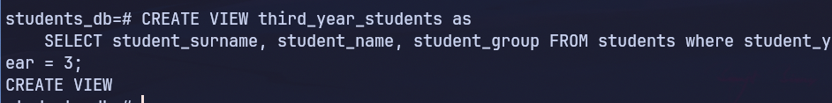
Рис 1. Создание представления.
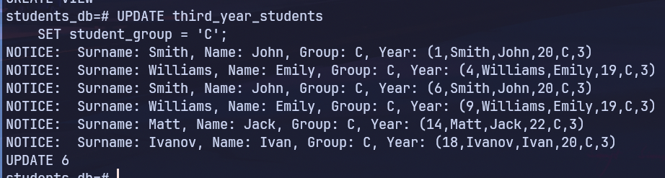
Рис 2.1 Обновление данных через представление.
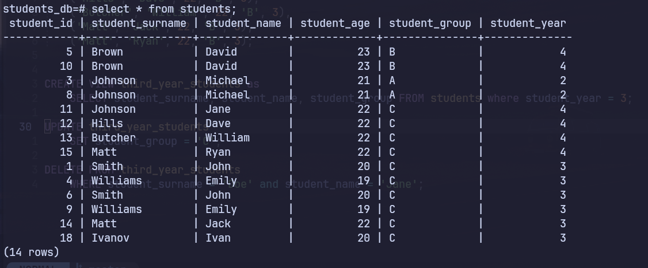
Рис 2.2 Обновленные данные.
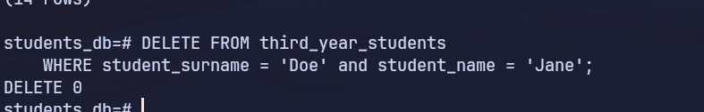
Рис 3. Удаление данных через представление.

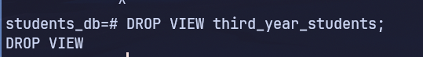
Рис 4. Удаление представления.
Вывод: были получены практические навыки разработки и использования представлений.

